INTRODUCCION A MATLAB

Fernando Tadeo Rico
Dpto de Ingeniería de Sistemas y Automática
Facultad de Ciencias
Universidad de Valladolid
fernando@autom.uva.es

Introducción

Una de las razones por las que Matlab se ha convertido en una herramienta tan popular dentro de las Ciencias e Ingenierías son
- Su capacidad de realizar operaciones con matrices de forma sencilla. Así podrán realizarse operaciones con matrices (sumas, restas, multiplicaciones, inversiones, etc.) sin necesidad de preocuparse por programar bucles que recorran los elementos de las matrices.
- Ni siquiera es necesario definir las dimensiones de las matrices utilizadas. Además estas dimensiones pueden alterarse si es necesario.
- Presenta una gran facilidad de crear gráficos sencillos, e interfaces de usuario
- Existen un gran número de bibliotecas adicionales de funciones (toolboxes)

Comandos básicos de Matlab

La forma de definir una matriz no puede ser más sencilla: basta definir sus elementos entre corchetes. Por ejemplo, la matriz de dos filas y tres columnas:
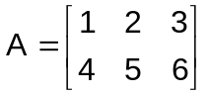
puede definirse en Matlab con las siguientes tres líneas de código:

A=[1 2 3
4 5 6]

Alternativamente la definición de la matriz se puede realizar de una forma más compacta, separando cada fila por un punto y coma, como en el siguiente ejemplo:

A=[1 2 3; 4 5 6]

Una vez definida la matriz podemos operar con ella. Así podemos evaluar su traspuesta:

Operación | Resultado
C=A’ | C=[1 4  2 5  3 6]

Podemos multiplicarla por un escalar:

Operación | Resultado
C=3*A | C=[3 12  6 15  9 18]

Muchas veces se trabajará con matrices de un solo elemento (escalares), que pueden definirse prescindiendo de los corchetes:
a=1

Debe notarse que por defecto Matlab distingue entre mayúsculas y minúsculas, con lo que la matriz A es distinta de la matriz a.

En cuanto a los valores numéricos en que se pueden definir los elementos de la matriz, se pueden definir utilizando notación decimal convencional (punto fijo), y con coma flotante (factor de escala en potencia de 10), si se desea. Por ejemplo, es una definición válida:

Operación | Resultado
C=[-1.345 4.23E-1  2E-2 -Inf] | C =  -1.3450 0.4230  - –Inf

Aunque se muestren en pantalla con menor número de cifras, los elementos de las matrices se almacenan en aritmética de punto flotante de doble precisión, incluyendo además valores para infinito (Inf), infinito negativo (-Inf) y valores inciertos (NaN). Las operaciones se realizan también en doble precisión. Si se desea visualizar mayor número de cifras significativas puede utilizarse la instrucción format long, que hace que a partir del momento en que se ejecuta los números aparezcan con 15 cifras significativas, en vez de las 5 por defecto:

Operación | Resultado
format long  C=[-1.34578 4.23E4  2E-3 -Inf] | C =  1.0e+004 *  -0.00013457800000 4.23000000000000  0.00000020000000 -Inf

Además de asignar valores concretos a los distintos elementos de las matrices, pueden generarse de forma automática valores para crear matrices de gran tamaño. Aparte de generar los elementos mediante lazos, frecuentemente se utilizan los comandos zeros, ones y logspace, y el operador de bucle implícito (:):

- El comando zeros(m,n) genera una matriz de m filas y n columnas con todos los elementos iguales a 0. Resulta muy útil para inicializar matrices que luego se van a rellenar de valores.

Operación | Resultado
C=zeros(2,3) | C =  0 0 0  0 0 0

- El comando ones(m,n) genera una matriz de m filas y n columnas con todos los elementos iguales a 1. Observar que si se desea inicializar a otro valor, basta multiplicar por un escalar que sea el propio valor:

Operación | Resultado
C=ones(2,3) | C =  1 1 1  1 1 1
C=5*ones(2,3) | C =  5 5 5  5 5 5

- El operador de bucle implícito : permite generar vectores de valores sucesivos con un incremento constante. La utilización es inicio:incremento:final. Por defecto incremento vale 1, con lo que el comando se utilizaría como inicio:final

Operación | Resultado
C=1:2:9 | C =  1 3 5 7 9

- El comando logspace en cambio genera vectores espaciados logarítmicamente, muy útiles para generar barridos de frecuencia logarítmicos. La utilización es logspace(inicio, final, numero_puntos). Por defecto numero_puntos es 50.

Operación | Resultado
C=logspace(1,3,3) | C =  10 100 1000

Hasta ahora hemos visto directamente en pantalla el resultado de todas las operaciones. Sin embargo esto puede no ser deseable cuando las matrices tienen muchos elementos. Si lo único que se desea es asignar el resultado de una operación a una variable, para luego seguir operando con ella, puede añadirse un punto y coma (;) final de la instrucción y el resultado no se mostrará en pantalla:

Operación | Resultado
C=logspace(1,3,200); | C=  <nada en pantalla, pero se asignan los valores a C >

Para concluir esta parte mencionaremos otra gran ventaja de Matlab: Los elementos de las matrices pueden ser valores complejos, pudiendo operarse con estas matrices complejas de la misma forma que con las puramente reales. Por ejemplo, puede definirse la matriz compleja 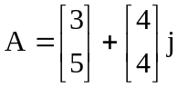 como:

Operación | Resultado
C=[3+4i ; 5+4j] | C =  3.0000 + 4.0000i  5.0000 + 4.0000i

Las matrices formadas por las partes reales e imaginarias pueden extraerse fácilmente con los comandos real e imag. El valor absoluto puede recuperarse con abs y el ángulo en radianes con angle.

Operación | Resultado
C=[3+4i ; 5+4j];  Cr=real(C)  Ci=imag(C)  Cmod=abs(C)  Cangle=angle(C) | Cr =  3  5  Ci =  4  4  Cmod =  5.0000  6.4031  Cangle =  0.9273  0.6747

Sistema de ayuda en Matlab

Como se ha podido comprobar Matlab dispone de muchos funciones y operadores. Además, como se verá más adelante, el añadir funciones nuevas es muy sencillo. Para facilitar el trabajo y no tener que recordar de memoria el nombre de todas las funciones disponibles Matlab dispone de un sistema de ayuda en línea de comandos bastante potente (aparte de la ayuda disponible en las últimas versiones en formato HTML o PDF en la ventana Help de la aplicación).

Si se desea conocer las operaciones que realiza una función determinada, cuáles son los argumentos de entrada y salida, y otras funciones parecidas basta pedir ayuda anteponiendo al nombre de la función la palabra help:

Operación | Resultado
help logspace | LOGSPACE Logarithmically spaced vector.  LOGSPACE(d1, d2) generates a row vector of 50 logarithmically  equally spaced points between decades 10^d1 and 10^d2. If d2  is pi, then the points are between 10^d1 and pi.  LOGSPACE(d1, d2, N) generates N points.  See also LINSPACE, :.

Si el problema es que no estamos seguros de qué función es la que hay que utilizar puede utilizarse el comando lookfor palabra_clave, que muestra en pantalla aquellas funciones que contienen palabra_clave en la primera línea de su descripción:

Operación | Resultado
lookfor logarithm | LOGSPACE Logarithmically spaced vector.  LOG Natural logarithm.  LOG10 Common (base 10) logarithm.  LOG2 Base 2 logarithm and dissect floating point number.  BETALN Logarithm of beta function.  GAMMALN Logarithm of gamma function.  LOGM Matrix logarithm.

Por último si lo que se desea es comprobar qué funciones hay disponibles en alguna categoría puede ejecutarse el comando help sin argumentos:

Operación | Resultado
help | HELP topics:  matlab\general - General purpose commands.  matlab\ops - Operators and special characters.  matlab\lang - Programming language constructs.  matlab\elmat - Elementary matrices and matrix manipulation.  matlab\elfun - Elementary math functions.  matlab\specfun - Specialized math functions.  matlab\matfun - Matrix functions - numerical linear algebra.  ....

La ayuda de cualquiera de esas categorías puede obtenerse de forma similar a cómo se realizaba para una función cualquiera de Matlab. Por ejemplo, la lista de funciones en la categoría matlab\ops puede obtenerse con help ops:

Operación | Resultado
help ops | Operators and special characters.  Arithmetic operators.  plus - Plus +  uplus - Unary plus +  minus - Minus -  uminus - Unary minus -  mtimes - Matrix multiply *  times - Array multiply .*  mpower - Matrix power ^  ....

Operaciones básicas con matrices en Matlab

Matlab dispone de un buen número de operadores capaces de trabajar con matrices. Presentamos a continuación los más usuales. Una lista más detallada aparece en el apéndice.

Los operadores suma (+) resta (-) y multiplicación (*) de matrices tienen la interpretación usual en términos de operaciones matriciales

Operación | Resultado
D= [1 2 3]+[2 4 6] | D =  3 6 9

Operación | Resultado
D= [1 2 3]*[2; 4; 6] | D =  28

Un caso particular se presenta cuando uno de los operandos es una matriz y el otro es un escalar. En tal caso la operación se realiza sobre cada uno de los elementos de la matriz, aplicando el operador escalar elemento a elemento:

Operación | Resultado
D=[1 2 3]-2 | D=  -1 0 1

Operación | Resultado
D=3*[1 2 3]-2 | D=  1 4 7

Si lo que se desea es multiplicar una matriz por ella misma un número de veces se dispone del operador exponenciación (^):

Operación | Resultado
D=[1 2; 3 4]^3 | D =  37 54  81 118

Se dispone también de dos operadores para “división” de matrices, entendiendo por tal la solución de un sistema de ecuaciones. Los operadores son:
- División por la derecha (/): Si se calcula X=B/A, X será el vector solución del sistema de ecuaciones: 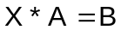.

Operación | Resultado
D=[1; 2] /[1 2; 3 4] | D =  1 0

- División por la izquierda (\): Si se calcula X=A\B, X será el vector solución del sistema de ecuaciones: 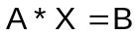. Observar que, con escalares, esta división no es la usual: se divide el operando de la derecha entre el de la izquierda.

Operación | Resultado
D=[1 2; 3 4]\[1; 2] | D =  0  0.5000

En muchos casos lo que se desea es realizar una operación determinada sobre cada elemento de una matriz. En tal caso es únicamente necesario anteponer al correspondiente operador el símbolo de punto (.) para que Matlab realice la correspondiente operación elemento a elemento.

Operación | Resultado
D=[1 2 3].*[1 2 3] | D=  1 4 9

Operación | Resultado
D=[1 2 3].^[1 2 3] | D=  1 4 27

Además de estos operadores básicos se dispone de un gran número de funciones en Matlab para realizar operaciones más complejas. Además, como se verá posteriormente, es relativamente sencillo, añadir funciones nuevas a las disponibles. Por ejemplo pueden evaluarse funciones trigonométricas con las funciones sin, cos, tan, atan (tangente inversa), sinh (seno hiperbólico), cosh, tanh, etc., de la siguiente forma:

Operación | Resultado
D=sin(pi/2) | D=  1

Observar que el argumento de las funciones trigonométricas se entiende que está en radianes y el número π está definido en la variable pi. Entonces si se desea realizar operaciones con grados bastará multiplicar los grados por pi/180:

Operación | Resultado
D=sin(45*pi/180) | D=  0.7071

Es importante tener en cuenta que estos operadores pueden trabajar también con vectores, evaluándose la función en cada uno de los valores. Esto es muy útil para generar señales. Por ejemplo 100 puntos de una señal sinusoidal de frecuencia 10 ciclos/seg se puede generar como:

Operación | Resultado
t=1:100;
D=sin(10*pi/180*t);

Por supuesto existen muchos mas operadores implementados en Matlab, que pueden verse pidiendo ayuda con help elfun (funciones matemáticas elementales), specfun (funciones matemáticas avanzadas), matfun (funciones matemáticas especiales para operar sobre matrices), datafun (análisis estadístico y espectral de señales), polyfun (funciones para operar con polinomios, que describiremos en el siguiente apartado), etc.

Destacaremos aquí únicamente la evaluación de logaritmos naturales (log), logaritmos decimales (log10), y la exponenciación (exp):

Operación | Resultado
D= log10(100)  E= log(100)  F= exp(1) | D =  2  E =  4.6052  F =  2.7183

Para concluir esta sección debemos mencionar que las operaciones sobre matrices se pueden aplicar también a matrices complejas, con la misma interpretación.

Operaciones básicas con polinomios en Matlab

Para trabajar con un polinomio en Matlab basta con crear un vector que contenga sus coeficientes en potencias decrecientes de la variable independiente. Así el polinomio 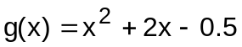 se crearía de la siguiente forma:

Operación | Resultado
g=[1 2 –0.5] | g=  1.0000 2.0000 -0.5000

Una vez creado el polinomio existen comandos para realizar distintas operaciones: puede calcularse el valor del polinomio en un punto (polyval), evaluar sus raíces de forma numérica (roots) o calcular su derivada respecto a la variable independiente (polyder):

Operación | Resultado
valor=polyval(g,1)  r=roots(g)  h=polyder(g) | valor =  2.5000  r =  -2.2247  0.2247  h =  2 2

Además pueden realizarse operaciones básicas entre polinomios: multiplicación de polinomios (conv) y división de polinomios (deconv)

Operación | Resultado
h=[1 2]  k=conv(g,h) | h=  1.0000 2.0000  k =  2 6 3 -1

Un caso importante se presenta cuando tenemos un cociente de polinomios en una variable (representación que se utiliza, por ejemplo, en teoría de sistemas, en procesado de señales, en automática, etc.). En tal caso numerador y denominador se mantienen como estructuras independientes cuyo cociente forma un sistema pudiendo realizarse por ejemplo una descomposición en fracciones parciales utilizando el comando residue. Este comando devuelve como resultado vectores columna con los residuos (los numeradores), los polos (las raíces del denominador) y el término directo de la descomposición. Por ejemplo:
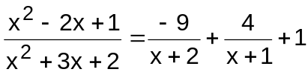

Operación | Resultado
[residuos,polos,directo]=residue([1 -2 1],[1 3 2]) | residuos =  -9  4  polos =  -2  -1  directo =  1

Cuando aparecen raíces del denominador repetidas se generan los residuos para potencias crecientes del monomio correspondiente al polo. Por ejemplo:
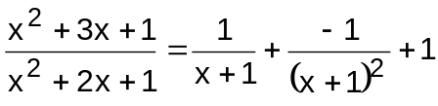

Operación | Resultado
[residuos,polos,directo]=residue([13 1],[1 2 1]) | residuos =  1  -1  polos =  -1  -1  directo =  1
Representaciones gráficas en Matlab

Hasta ahora hemos visto cómo se pueden realizar operaciones con Matlab. Ahora vamos a ver cómo pueden utilizarse las capacidades gráficas que proporciona Matlab para visualizar los resultados y poder analizarlos de una forma sencilla.

El comando básico para representaciones gráficas en Matlab es plot. La forma de utilizarlo no puede ser más sencilla: Si lo que se desea es dibujar un vector basta incluir como argumento entre paréntesis el vector a representar. Se abre entonces una ventana que dibuja el vector: en abscisas se indica el índice correspondiente del elemento de la matriz y en ordenadas su valor.

Operación | Resultado
t=0:0.1:10;  D=cos(t);  plot(D) | 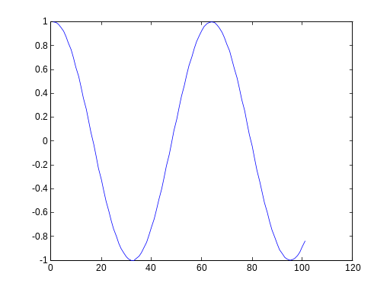

En el caso en que se desee representar varios vectores almacenados en una misma matriz es necesario tener en cuenta que se representa cada columna de la matriz en un color. Por lo tanto hay que asegurarse que las variables a representar aparezcan como columnas. Para ello puede ser necesario trasponer la correspondiente matriz:

Operación | Resultado
t=0:0.1:10;  D=[cos(t); sin(t)];  plot(D’) | 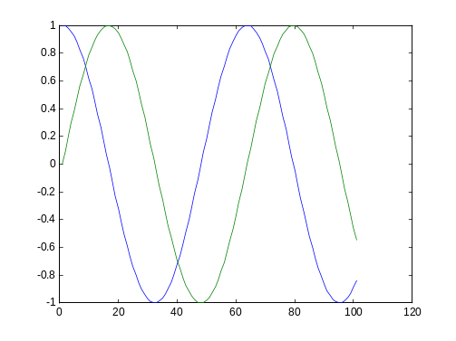

Generalmente se desea que el eje de abscisas aparezca en una determinada escala. Para ello puede añadirse como primer argumento un vector que contenga los valores que corresponden a cada índice de la matriz:

Operación | Resultado
t=0:0.1:10;  D=[cos(t); sin(t)];  plot(t,D’) | 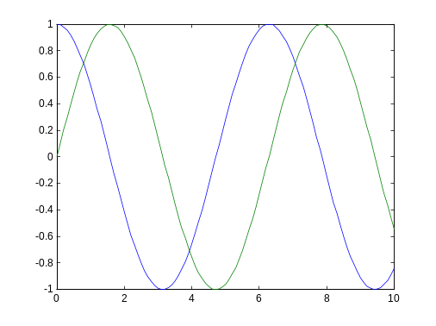

Una vez realizada la correspondiente gráfica pueden añadirse títulos (title) y etiquetas en los ejes X (xlabel) e Y (ylabel):

Operación | Resultado
t=0:0.1:10;  D=[cos(t); sin(t)];  plot(t,D’)  title('Gráfica de ejemplo') xlabel('Tiempo')  ylabel('Magnitud') | 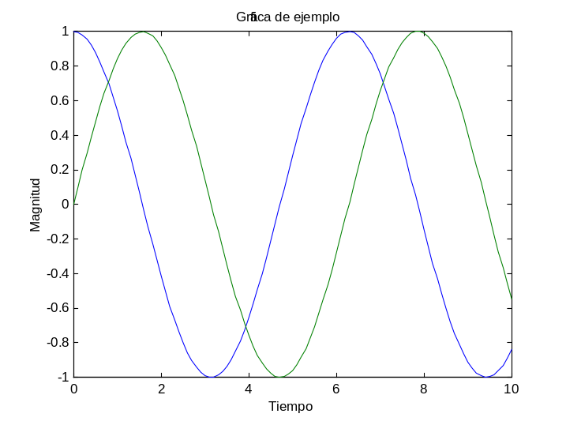

A veces las representaciones gráficas se visualizan mejor en escala logarítmica (generalmente cuando hay valores de magnitudes de órdenes muy diferentes). Para ello en Matlab se dispone de las funciones semilogx (escala logarítmica en X y lineal en Y), semilogy (escala lineal en X y logarítmica en Y) y loglog (escala doblemente logarítmica).

Otro comando útil para representaciones gráfica en Matlab es subplot. Con este comando en una misma ventana pueden representarse varias gráficas con escalas diferentes. La forma de operar es la siguiente: con subplot(m,n,i) la ventana quedaría dividida en m particiones horizontales y n verticales; la siguiente gráfica se realizaría en la partición número i, contándose consecutivamente desde la primera fila:

Operación | Resultado
t=0:0.1:10;  D=cos(t);  E=sin(t);  subplot(2,2,2);  plot(t,D)  title(‘vector D’)  subplot(2,2,3);  plot(t,E)  title(‘vector E’) | 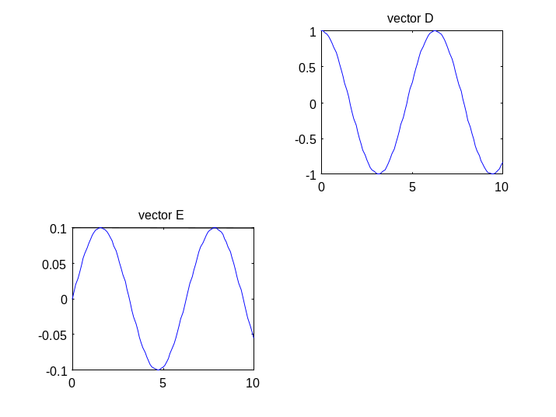

Otro comando útil a la hora de realizar representaciones gráficas es hold. Por defecto cuando se realiza una gráfica se destruye la anterior que hubiera en la ventana. Una vez activado el comando con hold on se superpondrán las gráficas en la ventana actual, modificando la escala de los ejes si fuera necesario. Para desactivar la superposición puede utilizarse hold off. Si se ha seleccionado una partición de la ventana con subplot el funcionamiento es similar, manteniendo lo que estuviera en la partición correspondiente, debiendo ejecutarse el comando hold on por cada partición a mantener.

Una vez visto cómo pueden generarse representaciones gráficas en Matlab vamos a ver cómo podemos tener diferentes ventanas gráficas. Para ello se utiliza el comando figure. Como tal, el comando figure sin argumentos crea una ventana nueva, que pasa a ser la activa (aquella donde se aplicarán los siguientes comandos gráficos). A cada ventana que se crea se le asigna un número (de forma sucesiva, comenzando en 1), de manera que puede seleccionarse como ventana activa cualquier otra ventana previamente creada añadiendo el número de ventana como argumento: figure(Numero_de_ventana); si no existiera una ventana con ese número, se crearía.

Programación en Matlab

Hasta ahora se ha mostrado cómo puede utilizarse Matlab de forma interactiva desde la línea de comandos. Sin embargo, la potencia de Matlab se consigue con la facilidad que presenta para escribir y depurar programas que realicen determinadas tareas.

La forma más sencilla de escribir un programa en Matlab es generando un fichero de comandos. Para ello basta escribir un fichero de texto con las instrucciones que escribiríamos en la línea de comandos y grabarlo con extensión .m. en un directorio que sea accesible a Matlab. Para ejecutarlo basta escribir su nombre en la línea de comandos, ejecutándose las líneas como si se escribieran en la línea de comandos. La única diferencia es que los comandos que se ejecutan no aparecen en pantalla, salvo que se previamente se ejecute echo on.

Hemos dicho que los ficheros a ejecutar deben estar en directorios accesibles a Matlab: pero ¿cuáles son esos directorios? Aparte del directorio de trabajo actual (que puede visualizarse con cd y cambiarse con cd nuevo_directorio), Matlab guarda en memoria las trayectorias de aquellos directorios que le indiquemos, donde haya ficheros de Matlab. Normalmente estas trayectorias se definen en el fichero matlabrc.m, pero se pueden cambiar durante la ejecución. Para ello puede utilizarse la opción de menú File->Set Path o utilizar el comando path en la línea de comandos:

Al ejecutar cualquier comando Matlab consulta primero si forma parte de las funciones predefinidas en Matlab, luego si está en el directorio actual y finalmente si existe en alguno de los directorios de la trayectoria en path. Muchos errores ocurren por existir ficheros con el mismo nombre en varios directorios. Para aclarar cuál es el comando que se ejecuta puede consultarse con which:

Estructuras de selección

Muchas veces se desea ejecutar un fragmento de código únicamente si se cumple una determinada condición. Para ello puede utilizarse la instrucción if...else..., con la siguiente estructura:

if condicion
instrucciones1
else
instrucciones2
end

Si condicion es cierto se ejecuta el bloque de instrucciones instrucciones1; si no se ejecuta el bloque de instrucciones instrucciones2, tal y como se vio en el capítulo de Algorítmica.

La forma más sencilla de escribir una condición en Matlab será comparando una variable con otra variable o una constante. Para ello pueden utilizarse los siguientes operadores de comparación:
Igual que ==
Distinto que ~=
Menor que <
Mayor que >
Menor o igual que <=
Mayor o igual que >=

Se debe observar que la comparación de dos cantidades se escribe con dos símbolos de igualdad consecutivos. Para generar la tilde en la comparación de desigualdad en aquellos teclados en los que no se dispone del carácter tilde, puede generarse manteniendo pulsada la tecla Alt y escribiendo 126 en el teclado numérico de la derecha.

Por supuesto la condición a comprobar puede ser tan complicada como se desee: varias comparaciones pueden combinarse utilizando los operadores lógicos AND (&), OR (|) y NOT (~).

Volviendo a la instrucción if, debe tenerse en cuenta que tanto instrucciones1 como instrucciones2 pueden contener otras instrucciones if, pero para evitar que la estructura se complique y facilitar la depuración de los programas se puede utilizar la estructura if...elseif...else..., con la siguiente estructura:

if condicion
instrucciones1
elseif condicion2
instrucciones2
elseif condicion3
instrucciones3
else
instrucciones4
end

El funcionamiento es el siguiente: se comprueba primero condicion. Si es cierta se ejecuta instrucciones1; si no, se comprueba condicion2. Si condicion2 es cierta se ejecuta instrucciones2; si no, se comprueba condicion3, que si es cierta se ejecuta instrucciones3. Finalmente si ninguna de las condiciones es cierta se ejecuta instrucciones4. Observar que en el momento en que se cumple una de las condiciones ya no se verifican el resto de las condiciones.

Para estructuras de selección complejas puede utilizar la instrucción switch, que resulta especialmente útil para ejecutar instrucciones diferentes según el valor de alguna variable. La estructura es:

switch variable
case valor_a
instrucciones1
case valor_b
instrucciones2
case valor_c
instrucciones3
otherwise
instrucciones4
end

La instrucción funciona de esta forma: se comprueba primero si la variable tiene el valor valor_a. Si es así se ejecuta el conjunto de instrucciones instrucciones1; si no, se comprueba si tiene el valor valor_b. Si tiene este valor se ejecuta instrucciones2, y así sucesivamente. Si no toma ninguno de los valores especificados se ejecuta instrucciones4. Observar que en el momento en que se verifica que la variable toma alguno de los valores, ya no se comprueban el resto de los valores.

Estructuras de repetición

A la hora de programar algoritmos suele ser necesario realizar lazos, tal y como se vio en el capítulo de Algorítmica. Para ello Matlab dispone de las funciones for y while. La estructura del bucle determinista for es:

for variable=inicio:incremento:fin,
instrucciones_a_ejecutar;
end

En el caso en que se desee ejecutar el bucle mientras una condición de parada sea cierta puede utilizarse el bucle condicional while:

while condicion,
instrucciones_a_ejecutar;
end

Observar que no existe un comando para comprobar la condición sólo en el final del bucle (no existe un comando equivalente al repetir...hasta que se vio en algorítmica). Si se desea comprobar al final del bucle, puede realizarse moviendo la condición al comienzo del bucle:

variable_condicion=1;
while variable_condicion=1,
instrucciones_a_ejecutar;
variable_condicion=condicion;
end

Si el fichero de comandos de Matlab realiza unas acciones concretas sobre unas variables de entrada para generar unas variables de salida es mejor convertirlo en una función de Matlab. De esta forma el resto de las variables que se utilicen en la función serán variables locales, con lo que no alterarán el contenido de las variables definidas en el entorno de comandos de Matlab. Por supuesto, las funciones pueden llamarse también desde otros ficheros de comandos o funciones de Matlab. Para que un fichero de comandos pueda considerarse una función de Matlab, basta crear un fichero con nombre nombre_funcion.m y cuya primera línea del fichero (excluyendo comentarios) tenga esta estructura:
[variable1_salida,variable2_salida]=nombre_funcion(variable1_entrada,variable2_entrada)

Por supuesto al definir la función pueden tenerse tantas variables de entrada y de salida como se quiera. Pero además para que las funciones sean lo más versátiles posibles, a la hora de utilizar la función se pueden recoger sólo aquellas variables de entrada que necesitemos, y pasarle menos argumentos de los que estén declarados en la función. Esto último es muy útil para utilizar parámetros a los que se les pueda asignar valores por defecto dentro de la función si no se pasa la variable correspondiente. Así si escribimos un fichero potencias.m, en algún directorio accesible por Matlab, con el siguiente contenido:

% POTENCIAS calcula potencias enteras
%
% POTENCIAS(x) genera las potencias segunda, tercera y cuarta de x
%
% Por defecto x=2
%
function [x2,x3,x4]=potencias(x)

if (nargin==0)
x2=2;
x3=4;
x4=8;
else
x2=x*x;
x3=x2*x;
x4=x3*x;
end

Si se pasa un argumento numérico se calculan algunas de sus potencias. Si no se pasa ninguno se asignan las potencias de 2:

Operación | Resultado
[cuadrado,cubo]=prueba(3) | cuadrado =  9  cubo =  27
[cuadrado,cubo,cuarta]=prueba | cuadrado =  2  cubo =  4  cuarta =  8

Este mismo ejemplo nos sirve para comentar la creación de ayudas en las funciones: Matlab entiende como descripción de la función todas las líneas de comentario que aparecen en la cabecera antes de la primera línea interpretable (en el caso de una función la que contiene la palabra function y la descripción de los argumentos). Al pedir ayuda del comando mostrará todas esas líneas de ayuda. Si la búsqueda se realiza con lookfor se mostrará sólo la primera línea.

Operación | Resultado
help potencias | POTENCIAS calcula potencias enteras  POTENCIAS(x) genera las potencias 2, 3 y 4 de x  Por defecto x=2
lookfor potencias | POTENCIAS calcula potencias enteras

Bibliografía

Aparte de los manuales de Matlab existe un gran número de libros publicados sobre la utilización de Matlab para la resolución de problemas en distintas áreas. En particular mencionaremos los siguientes libros:

- Biran, A., Breiner, M., Matlab for Engineers, Addison-Wesley, 1997
- Díez-Ruano, J.L., Prieto-Mahon, R., Procesamiento de Señales. Prácticas con Matlab y Simulink, Univ. Pol. Valencia, 1998
- Etter, D. M., Solución de problemas de ingeniería con Matlab, Prentice-Hall, 1997
- Nakamura, S., Análisis Numérico y Visualización Gráfica con Matlab, Prentice-Hall, 1997
- Ogata, K., Solving Control Engineering Problems using Matlab, Prentice-Hall, 1994
- Pérez López, C., Matemática Informatizada con Matlab, Ra-Ma, 1996
- Quintela Estévez, P., Introducción a Matlab y sus aplicaciones, Univ. Santiago de Compostela, 1997
Es también útil comprobar las páginas de los creadores de Matlab (www.mathworks.com) para mantenerse al día de nuevas versiones de Matlab o toolboxes, así como de los comentarios técnicos.
Finalmente mencionar que existen una serie de documentos de introducción a las diferentes versiones de Matlab que pueden descargarse desde la siguiente dirección: fcapra.ceit.es/AyudaInf.

